**Никита Ж.**

**Алина Ш.**

**Оля М.**

**Тимофей К.**

**1**

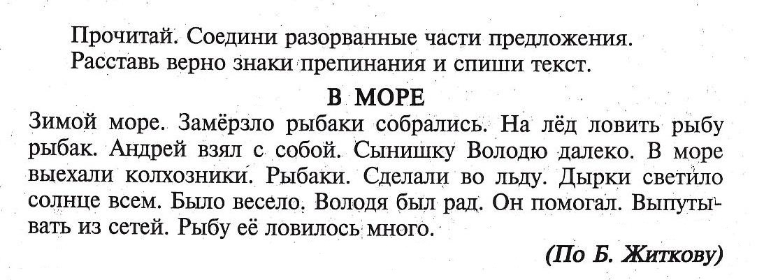

**2.** 